**Московский государственный технический**

**университет им. Н.Э. Баумана**

Факультет «Информатика и системы управления»

Кафедра ИУ5 «Системы обработки информации и управления»

Отчет по лабораторной работе №2

«**Программирование разветвляющихся алгоритмов**»

|  |  |  |  |  |
| --- | --- | --- | --- | --- |
| Выполнил | |  | Принял | |
| ФИО: | ___________________ |  | ФИО: | ___________________ |
| Группа: | ___________________ |  | Должность: | ___________________ |
| Дата: | ___________________ |  | Дата: | ___________________ |
| Подпись: | ___________________ |  | Подпись: | ___________________ |

Москва, 2022 г.

**Постановка задачи**

**Задача:** Написать программу которая будет выводить на экран показания часов в смешанной текстово-числовой форме с учетом падежных окончаний.

**Формат входных данных:** Программа получает на вход кол-во часов и кол-во минут в формате целых чисел.

**Формат выходных данных:** Если данные корректны, то программа должна вывести время в смешанной текстово-числовой. Иначе фразу – «введены недопустимые данные»

**Примечание:**

Использовать следующие границы частей суток:

* 5 час. <= утро < 12 час.
* 12 < день < 18 час.
* 18 <= вечер <= 23 час.
* 0 час. < ночь < 5 час.

**Пример:**

* 2 48 – 2 часа 48 минут ночи
* 5 00 – 5 часов утра ровно
* 12 00 – полдень
* 12 23 – 12 часов 23 минуты дня
* 13 12 – 1 час 13 минут дня
* 21 33 – 9 часов 33 минуты вечера
* 00 00 – полночь
* 03 01 – 3 часа 1 минута ночи
* 24 03 – введены недопустимые данные

**Разработка алгоритма**

При разработке необходимо учесть:

* Вывод «полночь» / «полдень», если пользователь ввел 00/12 часов и 00 минут
* Склонение по падежам слов «час» / «минута» в зависимости от введенных пользователем данных (рассматривая исключительные случаи)
* Учет времени суток, запрашиваемых пользователем, и их корректный вывод
* Вывод слова «ровно» в конце предложения, если пользователь ввел 00 минут
* Перевод времени в 12-часовую систему

Описание входных данных:

* int hours - переменная хранит введенные часы
* int minutes- переменная хранит введенные минуты

**Схема алгоритма**

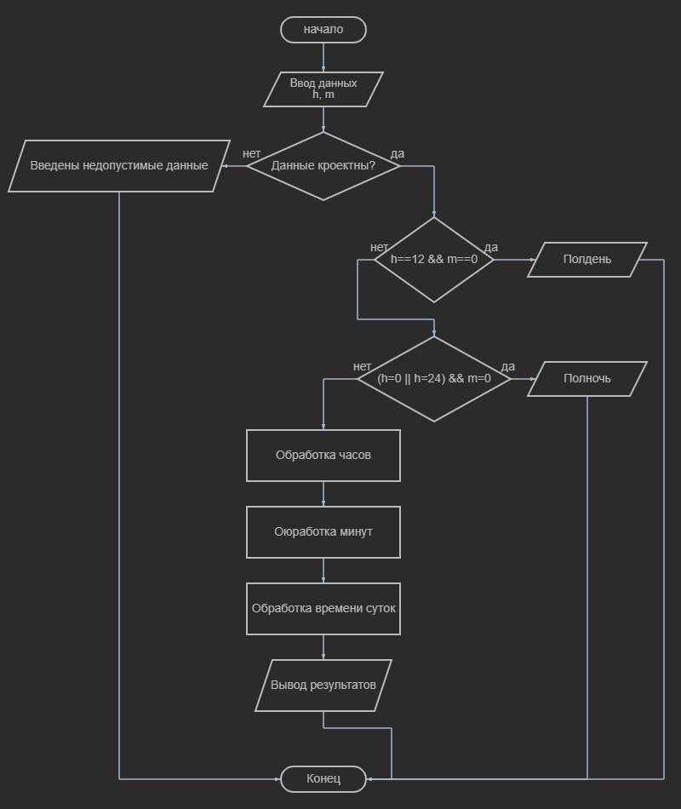

**Текст программы**

#include <iostream>

#include <locale.h>

using namespace std;

int main() {

int hours, minutes;

cin >> hours >> minutes;

setlocale(LC_ALL, "Rus");

if (hours * 60 + minutes > 1440 || minutes > 59 || hours < 0 || minutes < 0) {

cout << " – введены недопустимые данные"; exit(0);

} else if (hours == 12 && minutes == 0) {

cout << " - полдень"; exit(0);

} else if ((hours == 0 || hours == 24) && minutes == 0) {

cout << " - полночь"; exit(0);

}

if (hours <= 12) {

if (hours == 1) {

cout << " - " << hours << " час";

} else if (hours > 1 && hours < 5) {

cout << " - " << hours << " часа";

} else { cout << " - " << hours << " часов"; }

}

else {

if (hours == 13) {

cout << " - " << hours % 12 << " час";

} else if (hours >= 14 && hours <= 16) {

cout << " - " << hours % 12 << " часа";

} else { cout << " - " << hours % 12 << " часов"; }

}

if (minutes >= 5 && minutes < 20) {

cout << " " << minutes << " минут";

} else if (minutes % 10 == 1) {

cout << " " << minutes << " минута";

} else if (minutes % 10 >= 2 && minutes % 10 <= 4) {

cout << " " << minutes << " минуты";

} else if (minutes != 0) { cout << " " << minutes << " минут"; }

if (hours < 5) {

cout << " ночи";

} else if (hours >= 5 && hours < 12) {

cout << " утра";

} else if (hours >= 12 && hours < 18) {

cout << " дня";

} else { cout << " вечера"; }

if (minutes == 0) { cout << " ровно"; }

}

**Анализ результатов**

Вручную были протестированы случайные числа, например:

|  |  |
| --- | --- |
| 00 00 | Полночь |
| 12 00 | Полдень |
| 32 17 | Введены недопустимые данные |
| 9 24 | 9 часов 24 минуты утра |
| 15 55 | 3 часа 59 минут дня |
| 23 00 | 11 часов вечера ровно |
| 22 22 | 10 часов 22 минуты вечера |
| 24 01 | Введены недопустимые данные |

**Дополнительно:** была написана отдельная программа с использованием циклов *for* для перебора всевозможных вариантов входных данных

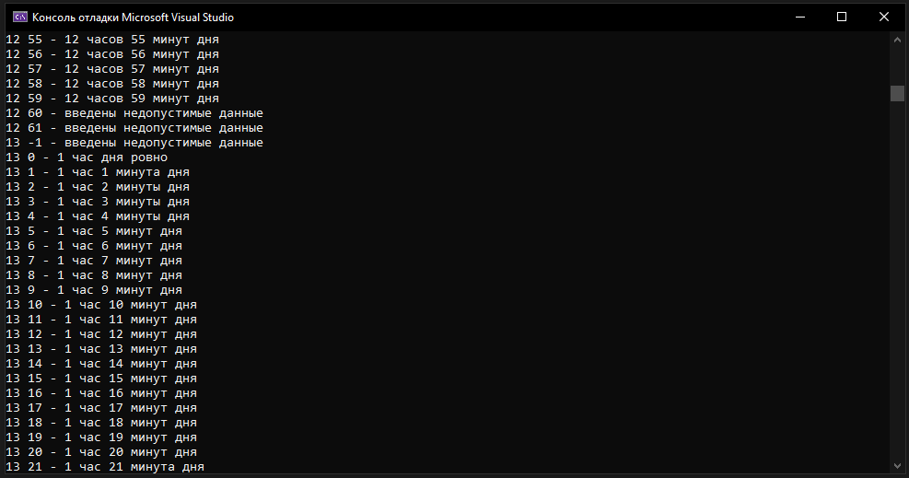

**Вывод**

Я научился использовать оператор *if* и программировать разветвляющиеся алгоритмы